广东省职业技能等级认定试卷
姓名： 准考证号： 单位：

………………………………………………………装…………………………订……………………………线…………………………………………………………………
物联网安装调试员技能等级认定三级（高级工）
技能考核试卷（样卷）
注 意 事 项
1、考试时间：180分钟。
2、请首先按要求在试卷的标封处填写您的姓名、准考证号和所在单位的名称。
3、请仔细阅读各种题目的回答要求，在规定的位置填写您的答案。
4、不要在试卷上乱写乱画，不要在标封区填写无关的内容。

 | 一 | 二 | 三 | 四 | 五 | 总 分
得 分
按照电气安装规范以及设计的控制要求完成设备的编程与配置，达到以下题目指定的要求与功能。考试使用到的设备与电气图如下图所示：
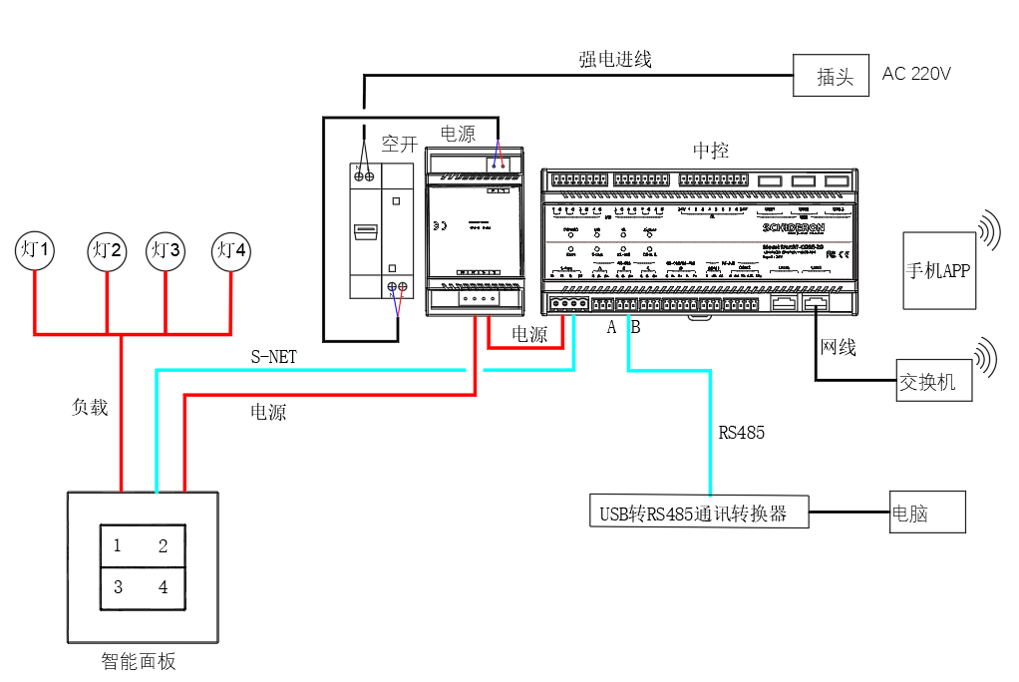
使用到的设备有：智能面板（接4个LED灯作为负载）、物联网边缘主机、电源与空开、USB转RS485通讯转换器，其中智能面板与物联网边缘主机通过4芯线连接，考试的电脑可以通过网络与物联网边缘主机连接，电脑上安装了Modbus从机仿真软件，可以用于模拟空气品质传感器、三菱空调等设备。考试的过程将使用Marswindow可编程平台。每次创建项目工程文件时，编程者请填写自己的名字，项目工程文件的密码请设定为自己的考号。
若考生发生下列情况之一，则应及时终止考试，考生该试题成绩记为零分。
a） 由于使用不当损坏工具、部件或设备。
b） 由于操作不当造成人身、设备等安全事故。

得 分
评分人
一、3台大金空调的控制与反馈（25分）
采用Modbus slave仿真软件模拟3台大金空调设备，通过USB转RS485串口线接到边缘中控的RS485-B端口，使用Marswindow可编程调试平台设计项目工程文件，上传到物联网边缘主机上，编辑大金设备的UI文件，上传到边缘主机后，达到效果为：手机APP上可以控制三台大金空调的开关、状态、风速、模式与温度，并能获取设备反馈状态；
第一步：根据以下电气图检查设备接线，确认无误后，打开Marswindow可编程平台；
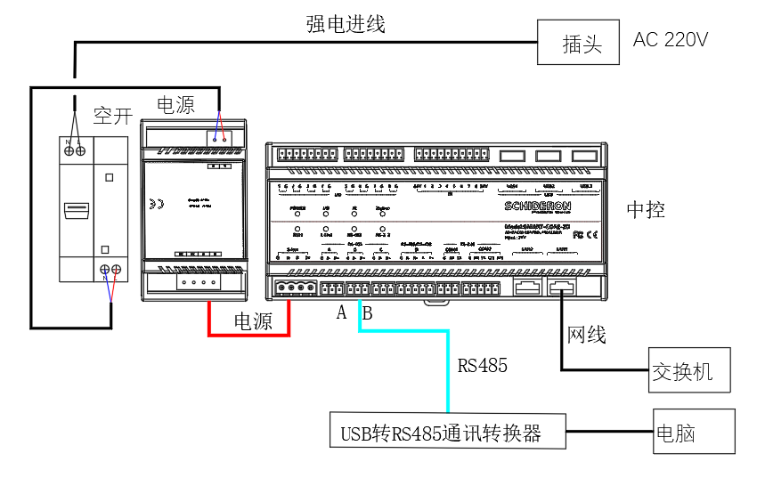
第二步：新建工程，将3台大金空调设备的库文件拖拽到RS485-B口
第三步：使用“界面编辑器”建立UI文件,添加3台大金空调设备
第四步：上传工程文件与UI文件到边缘中控内,打开Modbus slave模拟软件的三菱空调模拟设备，设置好端口信息后，连接模拟设备
完成后，打开手机APP，以局域网登陆后，检验手机APP上控制3台大金空调的开关、状态、风速、模式与温度，同时改变模拟空调的状态，手机APP也会同步显示。

得 分
评分人
二、场景控制多台空调（25分）
采用Modbus slave仿真软件模拟三台大金空调设备，通过USB转RS485串口线接到边缘中控的RS485-B端口，使用Marswindow可编程调试平台设计项目工程文件，上传到物联网边缘主机上，编辑大金空调设备的UI文件，上传到边缘主机后，达到效果为：手机APP上点击“离家模式”，三台空调同时关闭，点击“回家模式”，三台空调同时打开，并设置温度为25摄氏度
第一步：根据以下电气图检查设备接线，确认无误后，打开Marswindow可编程平台；
第二步：新建工程，将大金空调设备的库文件拖拽到RS485-B口
第三步：使用“界面编辑器”建立UI文件,添加离家场景与回家场景；
第四步：使用逻辑编辑器，根据目标创建逻辑；
第五步：上传工程文件与UI文件到边缘中控内,打开Modbus slave模拟软件的三台大金空调模拟设备，设置好端口信息后，连接模拟设备
完成后，打开手机APP，以局域网登陆后，点击场景，验证空调是否受控。

得 分
评分人
三、 产品定义和设备放号（20分）
本题主要考察物联网设备接入部分，考察独立完成具体设备与物联网云平台的接入实施工作。
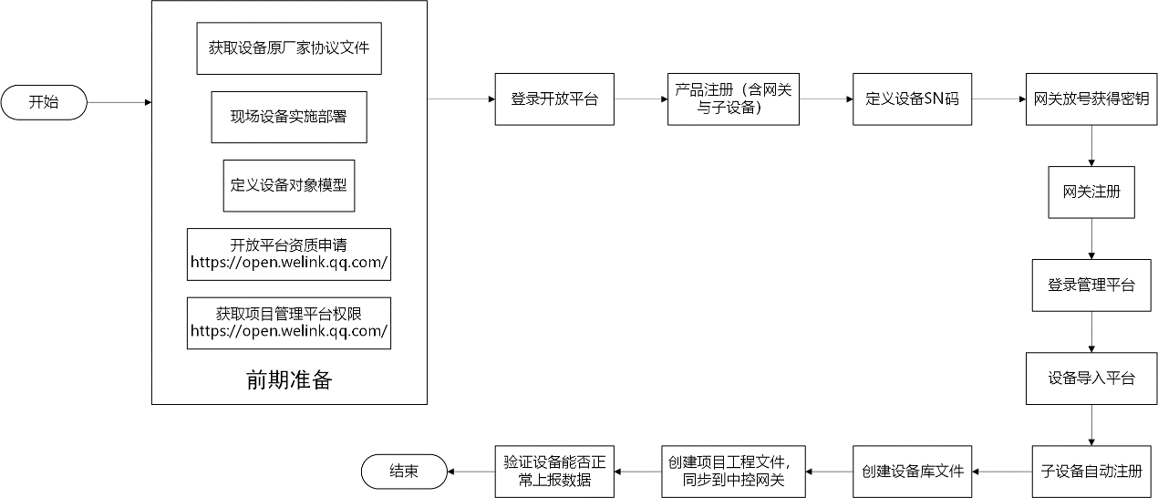
第一步：获取设备协议文件，现场实施部署；
对于需要接入的设备，需要先了解接入的产品类型，获取原设备厂商的协议文件。
完成项目现场网关及子设备的现场接线工作，并搭建相应的网络环境，网关和设备可以接入网络。
第二步：产品定义和放号申请；
1) 访问物联网开放平台（https://open.welink.qq.com），使用QQ号码登录平台，首次登录会提示如下信息，需要先进行企业资质认证，点击确定进入信息填写页面。
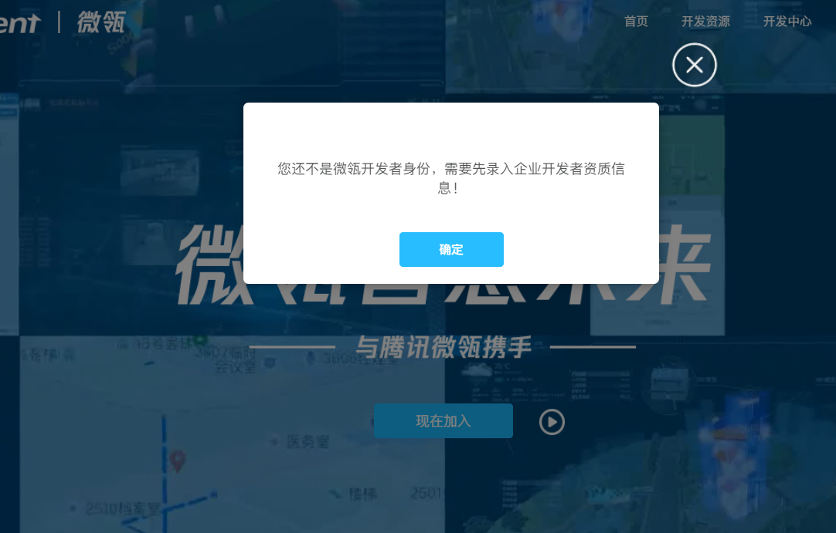

得 分
评分人
四、设备导入 （20分）
1访问物联网云平台（https://m.welink.qq.com/），登陆方式选择邮箱登录，使用项目管理员分配的用户账户登录，如果没有账户，需要联系对应项目管理员进行用户账户添加及授权。
第一步：定义对象模型；
根据要接入的设备属性，需要定义相应的数据标准，具体标准可参照厂家协议文件，平台内置标准数据模型（见https://api.weiling.qq.com/doc/data_space/space_model.html），可以直接进行复用，也可以在物联网云平台中重新定义项目自己的标准，创建对应设备的对象模型。
第二步：设备导入至物联网云平台
点击设备管理→再点击导入设备
上传设备信息
验证操作
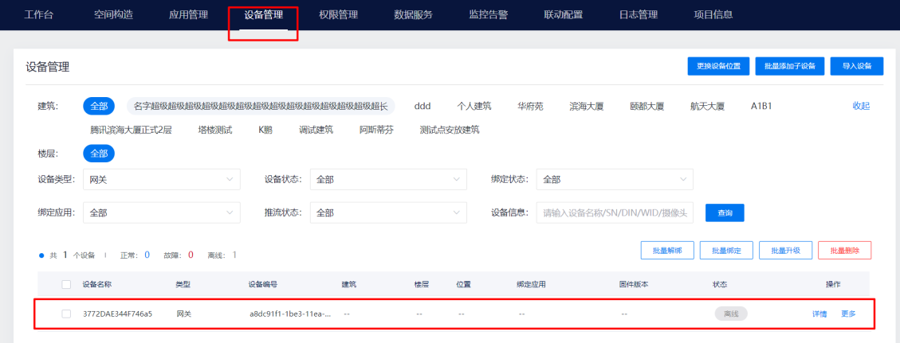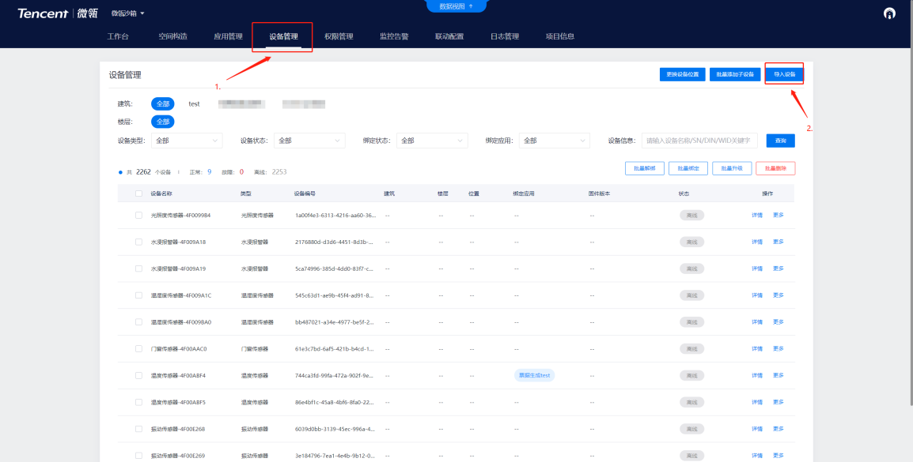
姓名： 准考证号： 单位：

………………………………………………………装…………………………订……………………………线…………………………………………………………………

得 分
评分人
五、数据指标配置（10分）
管理平台支持对项目中的数据进行指标配置与查看；配置后的计算数据可以让应用调用获取。
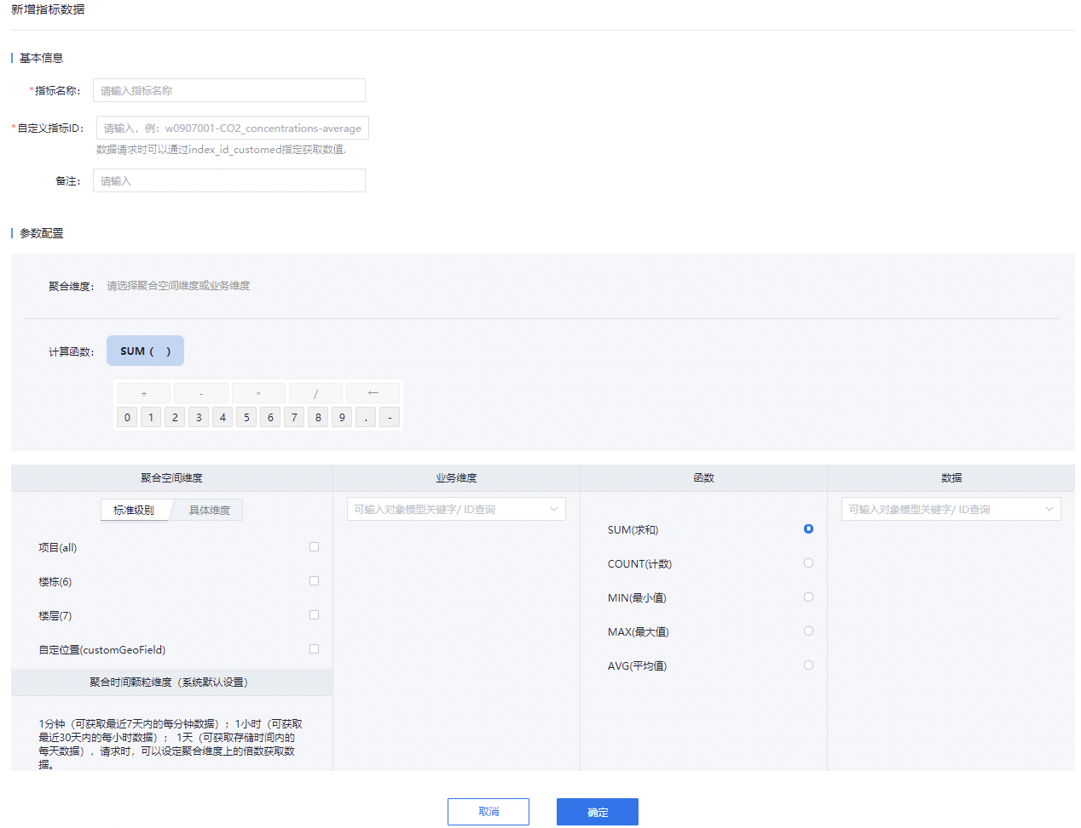
………………………………………………………装…………………………订……………………………线…………………………………………………………………

界面功能说明:
功能说明 新增指标 新增数据指标
基本信息指标数据的基本信息，包含指标名称、ID、备注 聚合空间维度 支持选择以不同的空间维度来进行统计 业务维度 支持选择不同的业务维度来进行统计函数数据可进行各种的函数计算。
数据具体业务维度下的数据，用于计算的元数据 常规操作项 查询、查看、删除、查验
操作详细说明如下:
1 新增指标:点击数据服务-数据指标页面的“新增指标”按钮后，弹出新增指标数 据页面；
2 完善基本信息:输入必填项指标名称和自定义指标 ID，备注选填; 指标名称和自定义指标 ID 项目中唯一，不可重复，指标 ID ；
3 聚合维度配置:可选择空间维度及业务维度(统计数据的具体范围力度)

